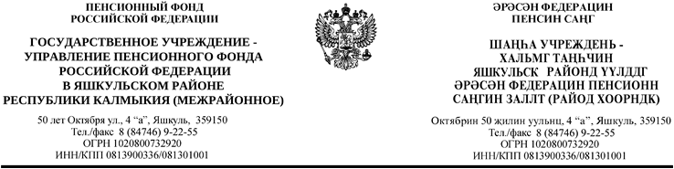

ПРИКАЗ

29 декабря 2018 г № 132

Об Учетной политике

В целях организации ведения бюджетного учета в государственном учреждении - Управлении Пенсионного фонда Российской Федерации в Яшкульском районе Республики Калмыкия (межрайонное) приказываю:
1. Утвердить прилагаемую Учетную политику по исполнению бюджета государственного учреждения – Управления Пенсионного фонда Российской Федерации в Яшкульском районе Республики Калмыкия (межрайонное) (приложение № 1 к приказу), график документооборота (приложение № 2) и рабочий План счетов (приложение №3).
2. Учетную политику применять с 01 января 2019 года и во все последующие отчетные периоды с внесением в установленном порядке необходимых изменений и дополнений.
3. Осуществить переход к применению форм первичных (сводных) учетных документов, регистров бюджетного учета, указанных в приложениях к настоящей Учетной политике по исполнению бюджета государственного учреждения – Управлениия Пенсионного фонда Российской Федерации в Яшкульском районе Республики Калмыкия (межрайонное) по мере организационно-технической готовности соответствующих программных
комплексов.
4. Признать утратившим силу приказ от 22.06.2018 г. №46 «Об учетной
политике».
5. Главному бухгалтеру – руководителю финансово- экономической
группы ознакомить руководителей структурных подразделений управления с
положениями Учетной политики под роспись.

